Materská škola, L. Novomeského 1209/2, Senica

ŠKOLSKÝ VZDELÁVACÍ PROGRAM

„ČAROVNÉ DVIERKA“
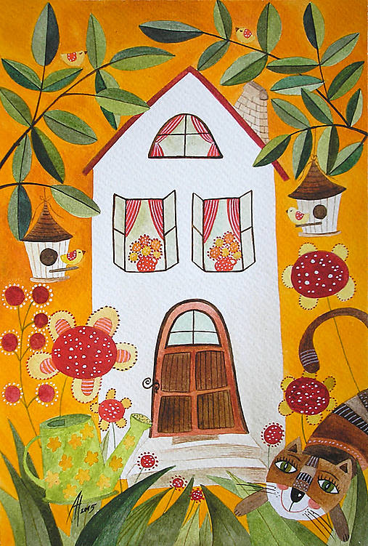
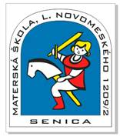

Názov materskej školy  Adresa materskej školy | Materská škola,  L. Novomeského 1209/2,Senica  www.mssenica.webnode.sk
Zriaďovateľ | Mesto Senica
Riaditeľka | Mgr. Marta Haslová
Kontakt/ E - mailová adresa: | 034/6546151, 034/6546152,  mobil: 0905579546  materskaskola@mssenica.sk
Názov Školského vzdelávacieho programu | Čarovné dvierka
Stupeň vzdelania | Predprimárne vzdelanie
Dĺžka štúdia v materskej škole | Niekoľkoročná dochádzka (spravidla 3,4 roky)  Povinné predprimárne vzdelávanie (1 rok)  Pokračovanie povinného predprimárneho vzdelávania (1 rok)
Formy výchovy a vzdelávania | Celodenná (možnosť poldennej)
Vyučovací jazyk | Slovenský
Prerokovaný a schválený pedagogickou radou | 11.3.2026
Predložený na vyjadrenie rade školy | 24.2.2026
Platný od: | 1.4.2026

Identifikačné údaje
Názovškoly | Materská škola, L. Novomeského 1209/2,Senica
RiaditeľkaMŠ  Kontakty | Mgr. Marta Haslová
RiaditeľkaMŠ  Kontakty | 034/6546151, 034/6546152,  mobil: 0905579546  materskaskola@mssenica.sk
Elokované pracoviská materskej školy
Zástupkyňariaditeľky  EP Kalinčiakova 294  Kontakty | Darina Malatinská
Zástupkyňariaditeľky  EP Kalinčiakova 294  Kontakty | 034/6514103  2mssenica@gmail.com
Zástupkyňariaditeľky  EP Kolónia544  Kontakty | Bc. Zuzana Floriánová
Zástupkyňariaditeľky  EP Kolónia544  Kontakty | 034/6514153  3mssenica@gmail.com
Zástupkyňariaditeľky  EP M. Bartoňa 5171/5  Kontakty | Veronika Plottová
Zástupkyňariaditeľky  EP M. Bartoňa 5171/5  Kontakty | 034/6512101  6mssenica@gmail.com
Zástupkyňariaditeľky  EP Robotnícka 114/6  Kontakty | Erika Hazuchová
Zástupkyňariaditeľky  EP Robotnícka 114/6  Kontakty | 034/6512551  5mssenica@gmail.com
Zástupkyňariaditeľky  EP J. Kráľa 729  Kontakty | Mgr. Soňa Štefíková
Zástupkyňariaditeľky  EP J. Kráľa 729  Kontakty | 034/6514828, 0914 453 030  7mssenica@gmail.com
Zástupkyňariaditeľky  EP Komenského1039  Kontakty | Monika Palicová
Zástupkyňariaditeľky  EP Komenského1039  Kontakty | 034/6512114, 0914 443 030  9mssenica@gmail.com
Zástupkyňariaditeľky  EP Hollého 744/36  Kontakty | Bc. Zuzana Kalamenovičová
Zástupkyňariaditeľky  EP Hollého 744/36  Kontakty | 034/6514727, 0914 433 030  11mssenica@gmail.com
Zástupkyňariaditeľky  MŠ L. Novomeského 1209/2  Kontakty | Mgr. Zuzana Barčáková
Zástupkyňariaditeľky  MŠ L. Novomeského 1209/2  Kontakty | 034/6515291, 0914 642 372  12mssenica@gmail.com
Obsah

1.CHARAKTERISTIKA MATERSKEJ ŠKOLY.................................................................5
  - Organizačné podmienky výchovy a vzdelávania v MŠ........................................................8
2. POSLANIE ŠKOLY A CIELE VÝCHOVY A VZDELÁVANIA.................................. 9
2.1 Všeobecné ciele výchova a vzdelávania v materskej škole............................................... 9
2.2 Vlastné ciele a poslanie materskej školy.............................................................................10
3. ZAMERANIE MATERSKEJ ŠKOLY.............................................................................11
4. UČEBNÉ OSNOVY............................................................................................................13
4.1 Východiská plánovania.......................................................................................................17
5. SPOSOB A PODMIENKY UKONČENIA VÝCHOVY A VZDELÁVANIA A VYDÁVANIE DOKLADU O ZÍSKANOM VZDELANÍ..............................................20
6. PERSONÁLNE ZABEZPEČENIE..................................................................................20
7. MATERIÁLNO-TECHNICKÉ A PRIESTOROVÉ PODMIENKY..........................21
8. PODMIENKY NA ZAISTENIE BEZPEČNOSTI A OCHRANY ZDRAVIA............22
9. VNÚTORNÝ SYSTÉM KONTROLY A HODNOTENIA............................................23
9.1 Vnútorný systém kontroly a hodnotenia detí......................................................................23
  - Vnútorný systém kontroly a hodnotenia zamestnancov.....................................................24

10. POŽIADAVKY NA PROFESIJNÝ ROZVOJ PEDAGOGICKÝCH ZAMESTNANCOV................................................................................................................25
11. SYSTÉM PODPORY DETÍ V SÚLADE S PRINCÍPMI INKLUZÍVNEHO VZDELÁVANIA....................................................................................................................26
12. STRATÉGIA DIGITÁLNEJ TRANSFORMÁCIE VZDELÁVANIA......................29
Príloha: Štandardy, ktoré sa plnia priebežne...................................................................31
Záznamy o platnosti a revidovaní školského vzdelávacieho program.............................33
1. CHARAKTERISTIKA MATERSKEJ ŠKOLY
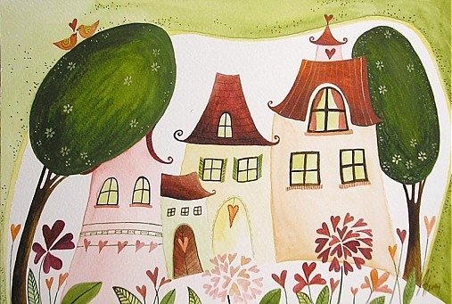
MOTTO:
Povedz mi niečo a ja to zabudnem.
Ukáž mi niečo a ja si to zapamätám.
Dovoľ mi, aby som si to vyskúšal na vlastnej koži a ja to budem ovládať.
Dovoľ mi, aby som to prežil a ja to budem cítiť a chápať.
Ak sa má stať človek človekom, musí sa vzdelávať.
(J.A. Komenský)

Materská škola, L. Novomeského 1209/2, Senica je samostatný právny subjekt, je rozpočtovou organizáciou mesta Senica. Materská škola poskytuje celodennú starostlivosť ( s možnosťou poldennej) spravidla deťom od troch do šiestich rokov, deťom s povinným predprimárnym vzdelávaním a deťom s pokračovaním v povinnom predprimárnom vzdelávaní. Vo výnimočných prípadoch môžu MŠ navštevovať aj deti mladšie ako tri roky – ak sú vytvorené vhodné materiálne, personálne a priestorové podmienky a deti dosahujú požadovanú úroveň v oblasti hygienických návykov a sebaobsluhy.
Materská škola podporuje rozvoj komunikačných kompetencií, matematických kompetencií, a kompetencií v oblasti vedy a techniky, digitálnych kompetencií, kompetencií učiť sa, riešiť problémy, tvorivo a kriticky myslieť, sociálnych a personálnych kompetencií, občianskych kompetencií a pracovných kompetencií.
Materská škola sídli v 8 samostatných budovách (elokované pracoviská/)
Elokované pracovisko Kalinčiakova 294  Senica | kapacita 3 triedy  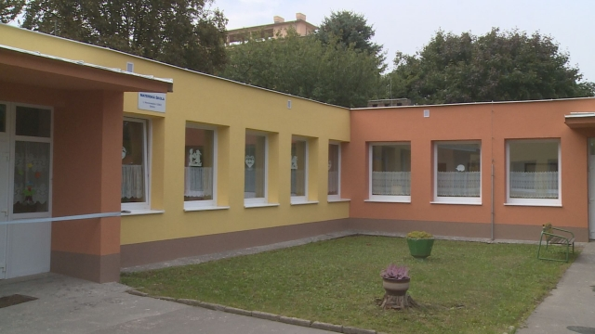
Elokované pracovisko  Kolónia 544  Senica | kapacita 2 triedy  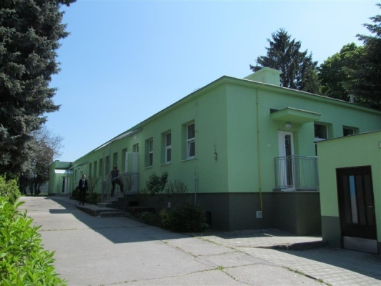
Elokované pracovisko Martina Bartoňa 5171/5  Senica | kapacita 2 triedy  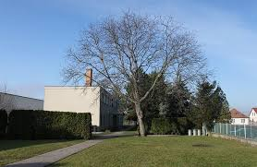
Elokované pracovisko Robotnícka114/6  Senica | kapacita 3 triedy  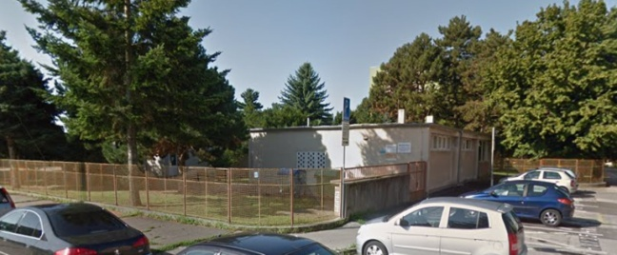
Elokované pracovisko  J. Kráľa 729  Senica | kapacita 4 triedy  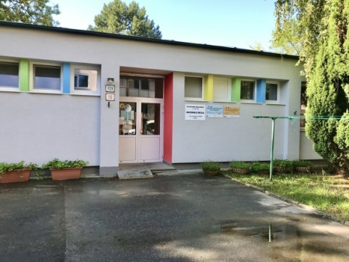
Elokované pracovisko  Komenského 1039  Senica | kapacita 4 triedy  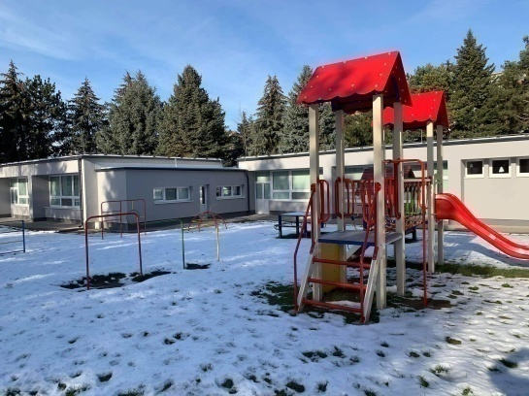
Elokované pracovisko  Hollého 744/36  Senica | kapacita 4 triedy  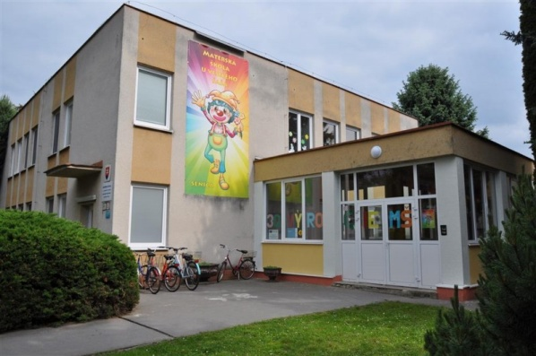
Materská škola  L. Novomeského 1209/2  Senica | kapacita 5 tried  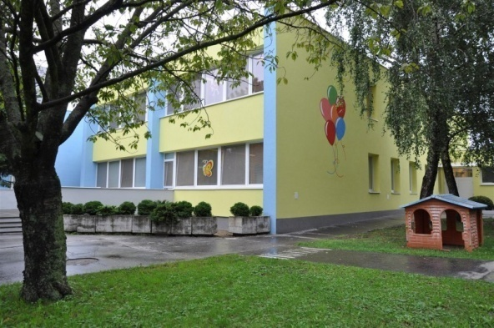
MŠ pozostáva z 8 elokovaných pracovísk , počet detí zaradených v jednotlivých triedach je v súlade s platnou legislatívou. Do tried MŠ sa spravidla zaraďujú deti rovnakej vekovej kategórie.
Jednotlivé elokované pracoviská sú účelovo zariadené, ich súčasťou sú udržiavané školské dvory, ktoré sú oplotené, vybavené účelovým zariadením, ktoré spĺňa bezpečnostné požiadavky.
Každé elokované pracovisko má svoju školskú kuchyňu.
Vo všetkých elokovaných pracoviskách pôsobia zástupkyne riaditeľky, na ktoré sú delegované určité právomoci riaditeľky MŠ.
1.1 Organizačné podmienky výchovy a vzdelávania v MŠ
Denný poriadok
Denný poriadok je súhrn noriem, podľa ktorých sa organizuje život detí v materskej škole. Rešpektuje vekové a individuálne osobitosti dieťaťa. Denný poriadok je dostatočne pružný, umožňuje reagovať na potreby a záujmy detí, poskytuje priestor na pokojný, bezpečný, zmysluplný a aktívny pobyt dieťaťa v materskej škole.
Pri usporiadaní denných činností sa:
- zabezpečuje vyvážené striedanie činností
- vytvára časový priestor na hru a učenie dieťaťa
- dodržiavajú zásady zdravej životosprávy
- dodržiava pevne stanovený čas na činnosti zabezpečujúce životosprávu.
V dennom poriadku sa striedajú:
- hry a hrové činnosti
- zdravotné cviky, relaxačné a dychové cvičenia
- vzdelávacie aktivity
- pobyt vonku
- činnosti zabezpečujúce životosprávu /osobná hygiena, sebaobslužné činnosti, stolovanie, odpočinok/
Všetky organizačné formy denného poriadku sú po pedagogicko-psychologickej stránke rovnocenné.
2. POSLANIE ŠKOLY A CIELE VÝCHOVY A VZDELÁVANIA
2.1 Všeobecné ciele výchovy a vzdelávania v materskej škole
Výchova a vzdelávanie v materskej škole a ich ciele sa odvíjajú od cieľov a vzdelávania uvedených v zákone č. 245/2008 Z.z. O výchove a vzdelávaní (školský zákon)a o zmene a doplnení niektorých zákonov v znení neskorších predpisov.
Hlavným cieľom výchovy a vzdelávania v materskej škole je dosiahnutie optimálnej kognitívnej, senzomotorickej a sociálno-emocionálnej úrovne ako základu na školské vzdelávanie a na život v spoločnosti.
Všeobecnými cieľmi výchovy a vzdelávania v materskej škole sú:
- zlepšovať sociálnu aktivitu dieťaťa a napĺňať potrebu sociálneho kontaktus rovesníkmi i s dospelými,
- uľahčovať dieťaťu plynulú adaptáciu na zmenené – inštitucionálne, školské prostredie,
- podporovať vzťah dieťaťa k poznávaniu a učeniu,
- podporovať rozvoj individuálnych spôsobilostí dieťaťa,
- sprostredkovať základy verejnej kultúry a rozvíjať u dieťaťa dimenzie školskej spôsobilosti, aby sa ľahko adaptovalo na následné primárne vzdelávanie,
- umožňovať dieťaťu napĺňať život a učenie prostredníctvom hry, priamej skúsenosti a aktívneho bádania,
- uplatňovať a chrániť práva dieťaťa v spolupráci s rodinou, zriaďovateľom a ďalšími partnermi s rešpektovaním potrieb dieťaťa a vytvárania podmienok pre blaho všetkých detí,
- identifikovať deti so špeciálnymi výchovno-vzdelávacími potrebami a zabezpečovať im podmienky na individuálny rozvoj v súlade s týmito potrebami, zabezpečovať dostupnosť a rovnosť vo výchove a vzdelávaní,
- zabezpečovať dostupnosť poradenských a ďalších služieb pre všetky deti,
- získavať dôveru rodičov pri realizovaní výchovy a vzdelávania v inštitucionálnom prostredí a pri koordinovanom úsilí o zabezpečovanie blaha a potrieb detí.

2.2 Vlastné ciele a poslanie materskej školy
Východiskom vlastných cieľov a poslania výchovy a vzdelávania v Materskej škole, L. Novomeského 1209/2, Senica a jej elokovaných pracovísk sú všeobecné ciele ustanovené v Štátnom vzdelávacom programe pre predprimárne vzdelávanie a ciele výchovy a vzdelávania ustanovené v Školskom zákone.
Ciele našej MŠ:
- individuálnym prístupom uľahčovať plynulú adaptáciu dieťaťa na prostredie MŠ,
- podporovať detské sebavedomie, samostatnosť a istotu,
- hrou podporovať u detí túžbu po múdrosti, spoznávaní, kráse, dobre, akceptácii, empatii, reflexii a sebarealizácii,
- posilňovať vôľové vlastnosti detí,
- rozvíjať kreativitu, tvorivosť, aktívne bádanie, poznávanie,
- rozvíjať individuálne spôsobilosti detí s využitím progresívnych metód, variabilných a inovačných prístupov,
- formovať aktívny postoj k zdravému životnému štýlu /zdravá výživa, pozitívny vzťah k športovým a pohybovým aktivitám, ku zdraviu/,
- utvárať pozitívny vzťah k prírode a k životnému prostrediu,
- utvárať predstavu o ľudových tradíciách a naďalej ich rozvíjať,
- rozvíjať dimenzie školskej spôsobilosti pre ľahšiu adaptáciu na primárne vzdelávanie,
- individuálnym prístupom rozvíjať spôsobilosti detí so špeciálnymi potrebami,
- uplatňovať a chrániť práva dieťaťa, vytvárať podmienky pre blaho všetkých detí,
- utvárať a rozvíjať kľúčové kompetencie detí prostredníctvom hry alebo inej zmysluplnej výchovno-vzdelávacej činnosti s rešpektovaním potrieb a záujmov detí,
- aktívne spolupracovať so zriaďovateľom, s rodinou, s organizáciami v Meste Senica(ZŠ, ZUŠ, CVČ Stonožka, Záhorská knižnica, Záhorské osvetové stredisko, Červený kríž, Záhorská galéria, Hasičský zbor, Dobrovoľný hasičský zbor, CPP, Rekreačné služby Mesta Senica – plaváreň, zimný štadión, MsKS...)
a zúčastňovať sa kultúrno-spoločenských akcií organizovaných Mestom Senica.
Poslaním našej MŠ je ponúkať rovnosť šancí na výchovu a vzdelávanie, vytvárať vhodné podmienky na výchovu a vzdelanie detí v súlade s ich vekovými a individuálnymi osobitosťami, potrebami, podporovať komplexný rozvoj osobnosti detí, utvárať u detí predpoklady na ďalšie vzdelávanie, pripravovať deti na život v spoločnosti.
3. ZAMERANIE MATERSKEJ ŠKOLY
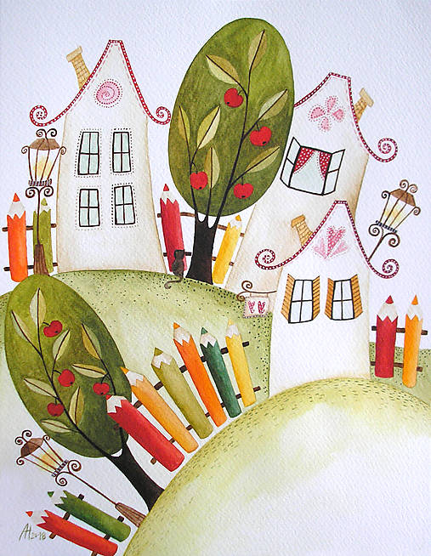
Motto
Všetko potrebné pre život som sa naučil v materskej škole.
(Robert Fulghum)

Zameranie MŠ, L. Novomeského 1209/2, Senica a jej elokovaných pracovísk vychádza z hlavného cieľa výchovy a vzdelávania v materskej škole, ktorým je dosiahnutie optimálnej kognitívnej, senzomotorickej a sociálno-citovej úrovne ako základu na školské vzdelávanie a na život v spoločnosti.
Prostredníctvom aktivizujúcich, interaktívnych metód a zážitkového učenia sa zameriavame na rozvíjanie tvorivej, všestranne rozvinutej osobnosti dieťaťa, dosiahnutie vyváženého stavu telesného, duševného a sociálneho zdravia a formovanie aktívneho postoja k zdravému životnému štýlu, k životnému prostrediu.

Jednotlivé elokované pracoviská sa okrem horeuvedeného zamerania sústredia na nasledovné:
EP  Kalinčiakova 294 | EP sa zameriava na podporu zdravia a prevenciu chorôb, formuje u detí vzťah k ochrane a podpore svojho zdravia a zdravia iných ľudí, upriamuje pozornosť detí na zdravie, prvú pomoc a prevenciu chorôb a zranení.
EP  Kolónia 544 | EP sa zameriava na dopravnú výchovu, na poznávanie a dodržiavanie základných pravidiel správania sa účastníkov cestnej premávky.
EP  Robotnícka 114/6 | EP sa zameriava na znižovanie chorobnosti upevňovaním telesnej zdatnosti a odolnosti organizmu, psychickej odolnosti, vedie deti k uvedomelému správaniu sa v oblasti podpory a ochrany zdravia .
EP  M. Bartoňa 5171/5 | EP sa zameriava na rozvíjanie ľudových tradícií, ktoré sú vlastné regiónu, v ktorom sa nachádza EP, primerane veku detí a vhodne zvolenými edukačnými prostriedkami rozvíja sebavedomie a národné povedomie detí.
EP  J. Kráľa 728 | EP je zamerané na rozvíjanie komunikačných kompetencií detí. EP je situované v blízkosti Záhorskej knižnici v Senici, ktorú deti pravidelne navštevujú a spoznávajú literatúru, ktorá je zdrojom bohatej jazykovej skúsenosti, je zdrojom poznatkov a vedomostí a je dôležitým zdrojom pozitívnych zážitkov a skúseností, ktoré podporujú motiváciu, záujem o písanú kultúru, vzdelanie a učenie.
EP  Komenského 1039 | EP sa zameriava na rozvoj enviromentálnej výchovy, na aktivity, ktoré utvárajú a upevňujú u detí pozitívne postoje k ochrane prírody a k starostlivosti o ňu(napr. „ čistenie studničky na Kunovskej strelnici, sadenie stromčekov, separovaný zber,...)
EP  Hollého 744/36 | EP sa zameriavaa na rozvíjanie pohybových zručností detí v krúžku gymnastiky a v tanečnom krúžku a na rozvíjanie prosociálnehocítenia a správania detí.
MŠ  L.Novomeského 1209/2 | Pohybovo-športové zameranie zahŕňa v podmienkach MŠ uskutočňovanie aktivít zameraných na telovýchovné a športové vyžitie detí, aktivít na uvedomenie si dôležitosti pohybu pre vlastné zdravie, pričom je využívané telovýchovné náradie a náčinie v MŠ, ako aj výhodné situovanie MŠ pri zimnom štadióne, futbalovom ihrisku, cyklotrase, parku, CVČ Stonožka.
4. UČEBNÉ OSNOVY
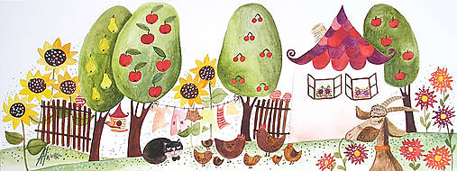

- Školský vzdelávací program MŠ, L. Novomeského 1209/2, Senica:
„Čarovné dvierka“
- Zákon č. 245/2008 Z.z. O výchove a vzdelávaní (školský zákon) a o zmene a doplnení niektorých zákonov v znení neskorších predpisov a ktorým sa menia a dopĺňajú niektoré zákony.
- Učebné osnovy sú súčasťou školských vzdelávacích programov. (§ 9 ods.6)
- Učebnými osnovami materskej školy môžu byť vzdelávacie štandardy jednotlivých vzdelávacích oblastí. (§ 9 ods. 7)
- Učebnými osnovami školského vzdelávacieho programu MŠ, L. Novomeského 1209/2, Senica sú výkonové štandardy jednotlivých vzdelávacích oblastí Štátneho vzdelávacieho programu pre predprimárne vzdelávanie.
- Učebné osnovy sú rozpracované do 4 obsahových tematických celkov s témami a podtémami.
- Tematické celky: Jeseň, Zima, Jar, Leto

JESEŇ  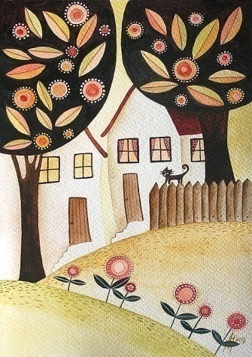 | ZIMA  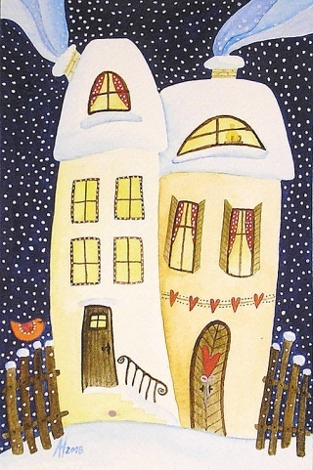 | JAR  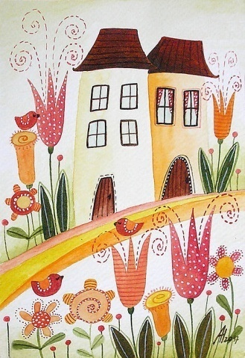 | LETO  

- Témy – mesiace v školskom roku /s názvom/
September  Október  November | December  Január  Február | Marec  Apríl  Máj | Jún  Júl- letná prevádzka  August – letná prevádzka
Podtémy sa plnia týždenne, ich poradie nie je záväzné –je možné ho meniť.
- Vitajte v MŠ  - Ja, moja rodina, moji kamaráti  - Naše mesto  - Bezpečne do MŠ  - Plody jesene  - Počasie  - Zdravá výživa  - Farby  - Ľudské telo  - Ochrana zdravia  - Doprava  - Ľudia a ich práca | - Mikuláš  - Časové vzťahy  - Vianoce  - Zvieratá a vtáky v zime  - Krajiny večného ľadu a snehu  - Prírodné javy  - Zimné radovánky  - Fašiangy a tradície  - Vesmír  - Predmety a ich vlastnosti | - Kniha, môj kamarát  - Ročné obdobia  - Od semiačka po rastlinku  - Jar je tu  - Veľká noc  - Domáce zvieratá a ich mláďatá  - Lesné zvieratá  - Chráňme prírodu, stromy, kríky  - Rodina, Slovensko – moja vlasť  - Kvety  - Hmyz, život pri vode  - Záchranári | - Týždeň detskej radosti  - Cestovanie  - Exotické krajiny  - Dovidenia kamaráti  - Letná prevádzka: voľné hry a hrové činnosti

Ukážka:
Tematický celok | Téma | Podtéma
JESEŇ | September  „Ja - škôlkar“ | - Vitajte v MŠ  - Ja, moja rodina, moji kamaráti  - Naše mesto  - Bezpečne do MŠ
Charakteristika - v rámci septembrových podtém sa deti oboznamujú s materskou školou – interiérom a exteriérom, vedia sa predstaviť menom, priezviskom, poznajú svojich kamarátov – ich mená i mená učiteliek v triede. Osvojujú si poznatky o význame rodiny, pomenúvajú členov svojej rodiny. Spoznávajú poznatky o meste i oboznamujú sa s pravidlami cestnej premávky aj s pravidlami v triede.
Vzdelávacie oblasti – jazyk a komunikácia, matematika a práca s informáciami, človek a príroda, človek a spoločnosť, človek a svet práca, umenie a kultúra, zdravie a pohyb.
- Hlavné ciele vzdelávacích oblastí:
Jazyk a komunikácia | Hlavným cieľom vzdelávacej oblasti Jazyk a komunikácia je rozvinutie komunikačných kompetencií dieťaťa vo všetkých jazykových rovinách s využitím špecifického rozvojového potenciálu písanej reči.
Matematika a prácas informáciami | Hlavným cieľom vzdelávacej oblasti Matematika a práca s informáciami je poskytnúť základy matematických a informatických poznatkov a zručností, pomocou ktorých sa ďalej rozvíja matematické myslenie a matematické kompetencie nevyhnutné pre vzdelávanie na vyšších stupňoch vzdelávania. Prostredníctvom jej obsahu sa začína rozvíjať logické myslenie dieťaťa, chápanie čísel a jednoduchých operácií s nimi, ako aj algoritmické myslenie. V rámci rozvoja geometrických predstáv sa požiadavky na výkon detí sústreďujú na orientáciu v priestore, poznávanie geometrických útvarov a na zoznamovanie sa s problematikou merania dĺžky.
Človek a spoločnosť | Hlavným cieľom vzdelávacej oblasti Človek a spoločnosť je viesť dieťa k základnej orientácii v blízkom spoločenskom prostredí – v jeho časových, priestorových, sociálnych, medziľudských vzťahoch. Táto vzdelávacia oblasť sa orientuje na poznávanie spoločenského prostredia a na prosociálnu výchovu.
Človek a príroda | Hlavným cieľom vzdelávacej oblasti Človek a príroda je počiatočný rozvoj prírodovednej gramotnosti. Úlohou učiteľky je viesť deti k vyjadrovaniu aktuálnych predstáv o predmetoch, javoch a situáciách určených vzdelávacími štandardmi tak, aby malo každé dieťa možnosť vyjadriť svoju predstavu a prostredníctvom premyslených podnetov učiteľky ju meniť a zdokonaľovať
Človek a svet práce | Hlavným cieľom vzdelávacej oblasti Človek a svet práce je utváranie a rozvíjanie základných zručností dieťaťa zvládať úkony bežného dňa a zručností pri používaní nástrojov potrebných v bežnom živote, pričom sa dôraz kladie na rozvíjanie tých, ktoré sú v rámci vývinového hľadiska pre dieťa dôležité; napríklad vytvára grafomotorické predispozície, lepšie zvláda sebaobslužné činnosti, zvláda bežné úkony v domácnosti. Učiteľkinou úlohou je vytvárať dostatočný priestor s dostatočným materiálnym zabezpečením na to, aby každé dieťa malo rovnakú možnosť prakticky si rozvíjať zručnosti, ktoré sú špecifikované vzdelávacími štandardmi.
Umenie a kultúra-  Hudobná a výtvarná  výchova | Hudobná výchova - hlavným cieľom hudobnej výchovy je rozvíjať elementárne hudobné schopnosti, zručnosti a návyky detí predškolského veku, ktoré sa stanú základom pre ich ďalšie plnohodnotné zmocňovanie sa hudby. Ide o komplex hudobných aktivít, ktoré sa navzájom prelínajú, podmieňujú, dopĺňajú, podporujú a zmysluplne integrujú. Dieťa je potrebné vnímať ako jedinečnú osobnosť s väčšou, či menšou mierou hudobného nadania, ktorá má právo byť rozvíjaná po hudobnej i emocionálnej stránke. Jednotlivé hudobno-výchovné činnosti tvoria šesť podoblastí tejto vzdelávacej oblasti.  Výtvarná výchova - hlavným cieľom výtvarnej výchovy je dosiahnuť, aby deti prostredníctvom hravých výtvarných činností s materiálmi a nástrojmi pomocou jednoduchých výtvarných vyjadrovacích prostriedkov vyjadrovali svoje predstavy, rozvíjali si fantáziu a tvorivosť, získavali a rozvíjali si elementárne výtvarné schopnosti, zručnosti a návyky. Výtvarná výchova oboznamuje dieťa s prostredím výtvarnej tvorby, predstavujúcej komplexný spôsob poznávania sveta, na ktorom sa v harmonickom vzťahu podieľajú všetky zložky osobnosti: senzibilita, racionalita, intelekt, intuícia, temperament, fantázia, vedomé i nevedomé duševné aktivity.
Zdravie a pohyb | Hlavným cieľom vzdelávacej oblasti Zdravie a pohyb je poskytovať základné informácie súvisiace so zdravím a súčasne prostredníctvom vhodných telesných cvičení viesť dieťa k osvojeniu a zdokonaľovaniu pohybových schopností a zručností.
Jednotlivé vzdelávacie oblasti sú štruktúrované do podoblastí, ktoré vyjadrujú svojbytnú logiku každej vzdelávacej oblasti. Osobitosti vzdelávacích oblastí sa rešpektujú tým, že štruktúra každej z nich je spracovaná vo viacúrovňovom členení.
- každá vzdelávacia oblasť: obsahové, výkonové štandardy, výkonové úrovne, evaluačné otázky
- plánovanie výchovno-vzdelávacej činnosti: týždenné

  - Východiská plánovania
Plánovanie výchovno-vzdelávacej činnosti v MŠ znamená cieľavedomé, systematické, zodpovedné a slobodné plánovanie činností a aktivít pre deti predškolského veku.
Pri plánovaní výchovno-vzdelávacích aktivít v našej MŠ a jej elokovaných pracoviskách jednotlivé aktivity, činnosti rozdeľujeme, dopĺňame a prispôsobujeme podľa aktuálnej úrovne vývoja detí, rešpektujeme ich sociokultúrne prostredie, dodržiavame didaktické zásady, prihliadame na zameranie jednotlivých elokovaných pracovísk. Učiteľky spolupracujú na prípravách a plánovaní výchovno-vzdelávacej činnosti v konkrétnej triede.
Je na vzájomnej súčinnosti a dohode učiteliek tvorba týždenných plánov výchovno-vzdelávacej činnosti. V rámci cielenej vzdelávacej aktivity zohľadňujú možnosť voľby vzájomne kombinovať a prelínať príslušné vzdelávacie oblasti.
Tematické celky, témy a k nim príslušné podtémy predstavujú ucelenú opornú konštrukciu pre štrukturovanie obsahu vzdelávania a zohľadňujú i zmysluplný situačný kontext aktivít s deťmi v rámci určitého obdobia. Poradie podtém nie je záväzné –je možné ho meniť.

„ČAROVNÉ DVIERKA“
JESEŇ | - Vitajte v MŠ  - Ja, moja rodina, moji kamaráti  - Naše mesto  - Bezpečne do MŠ  - Plody jesene  - Počasie  - Zdravá výživa  - Farby  - Ľudské telo  - Ochrana zdravia  - Doprava  - Ľudia a ich práca | 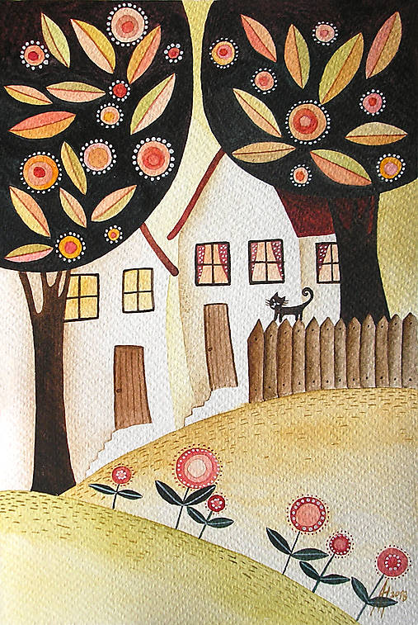
ZIMA | - Mikuláš  - Časové vzťahy  - Vianoce  - Zvieratá a vtáky v zime  - Krajiny večného ľadu a snehu  - Prírodné javy  - Zimné radovánky  - Fašiangy a tradície  - Vesmír  - Predmety a ich vlastnosti | 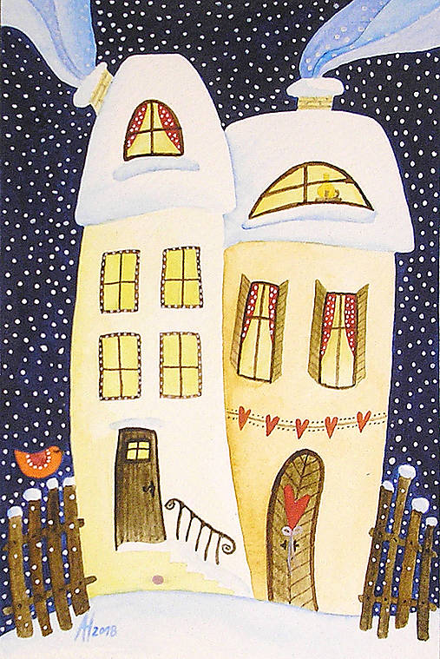
JAR | - Kniha, môj kamarát  - Ročné obdobia  - Od semiačka po rastlinku  - Jar je tu  - Veľká noc  - Domáce zvieratá a ich mláďatá  - Lesné zvieratá  - Chráňme prírodu, stromy, kríky  - Rodina, Slovensko – moja vlasť  - Kvety  - Hmyz, život pri vode  - Záchranári | 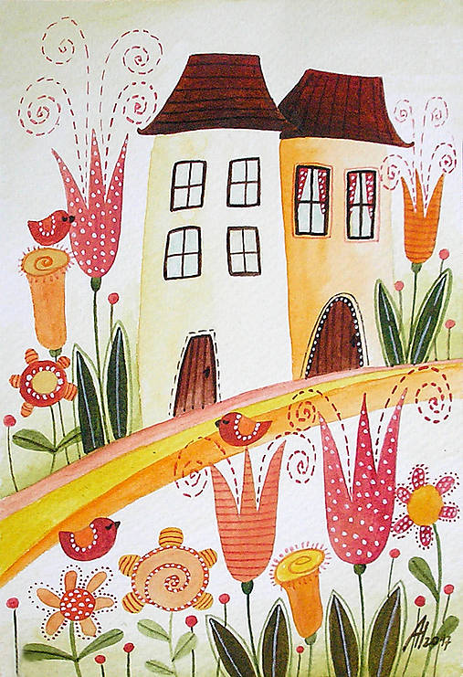
LETO | - Týždeň detskej radosti  - Cestovanie  - Exotické krajiny  - Dovidenia kamaráti | 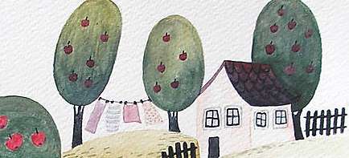
„ČAROVNÉ DVIERKA“
Jeseň | September  „Ja - škôlkar“ | - Vitajte v MŠ  - Ja, moja rodina, moji kamaráti  - Naše mesto  - Bezpečne do MŠ
Jeseň | Október  „Farebná jeseň“ | - Plody jesene  - Počasie  - Zdravá výživa  - Farby
Jeseň | November  „Moje telo, doprava a remeslá“ | - Ľudské telo  - Ochrana zdravia  - Doprava  - Ľudia a ich práca
Zima | December  „Advent“ | - Mikuláš  - Časové vzťahy  - Vianoce
Zima | Január  „Zima, zima tu je“ | - Zvieratá a vtáky v zime  - Krajiny večného ľadu a snehu  - Prírodné javy  - Zimné radovánky
Zima | Február  „Spoznávajme veci okolo nás“ | - Fašiangy a tradície  - Vesmír  - Predmety a ich vlastnosti
Jar | Marec  „Príroda sa zobúdza“ | - Kniha, môj kamarát  - Ročné obdobia  - Od semiačka po rastlinku  - Jar je tu
Jar | Apríl  „Živá a neživá príroda“ | - Veľká noc  - Domáce zvieratá a ich mláďatá  - Lesné zvieratá  - Chráňme prírodu, stromy, kríky
Jar | Máj  „Rodina“ | - Rodina, Slovensko – moja vlasť  - Kvety  - Hmyz, život pri vode  - Záchranári
Leto | Jún  „Letné dobrodružstvo“ | - Týždeň detskej radosti  - Cestovanie  - Exotické krajiny  - Dovidenia kamaráti
5. SPôSOB A PODMIENKY UKONČENIA VÝCHOVY A VZDELÁVANIA A VYDÁVANIE DOKLADU O ZÍSKANOM VZDELANÍ

Predprimárne vzdelávanie získa dieťa absolvovaním posledného ročníka predprimárneho vzdelávania v materskej škole. Predprimárne vzdelávanie ukončuje dieťa spravidla v školskom roku, v ktorom do 31. augusta dosiahne šiesty rok veku a dosiahne školskú spôsobilosť.
Predprimárne vzdelávanie môže dieťa ukončiť aj vtedy, ak nedovŕšilo šiesty rok veku, ale podľa vyjadrenia príslušného školského zariadenia výchovného poradenstva a prevencie a všeobecného lekára pre deti a dorast môže plniť povinnú školskú dochádzku (predčasné zaškolenie dieťaťa v ZŠ na žiadosť rodičov).
Dokladom o získanom stupni vzdelania je Osvedčenie o získaní predprimárneho vzdelávania. Osvedčenie sa vydáva všetkým deťom, ktoré ukončili povinnépredprimárne vzdelávanie v MŠ.

6. PERSONÁLNE ZABEZPEČENIE

V MŠ, L. Novomeského 1209/2 a jej elokovaných pracoviskách pôsobí riaditeľka, zástupkyne EP, učiteľky predprimárneho vzdelávaniaa pedagogické asistentky, ktoré spĺňajú podmienky odbornej a pedagogickej spôsobilosti (zákon č.138/2019Z.z. O pedagogických zamestnancoch a odborných zamestnancoch a o zmene a doplnení niektorých zákonov). Vedúci pedagogickí zamestnanci (riaditeľka a zástupkyne) vytvárajú predpoklady pre fungujúce, spolupracujúce spoločenstvo a starajú sa o svoj odborný a profesijný rast a o odborný a profesijný rast pedagogických zamestnancov.
Pedagogickí zamestnanci v každodennej pedagogickej práci preukazujú svoje odborné spôsobilosti, sú schopní profesijného a osobnostného rozvoja, navzájom korektne komunikujú a spolupracujú.

7. MATERIÁLNO-TECHNICKÉ A PRIESTOROVÉ PODMIENKY
Triedy MŠ, L. Novomeského 1209/2, Senica sú umiestnené v 8 účelových zariadeniach, s dobrými priestorovými podmienkami. Každé EP má udržiavaný školský dvor so zariadením vyhovujúcim bezpečnostným požiadavkám a školskú kuchyňu.
Priestorové usporiadanie a funkčné členenie priestorov materskej školy a jej elokovaných pracovísk umožňuje:
- funkčnú nadväznosť jednotlivých priestorov,
- samostatnú prevádzku jednotlivých priestorov bez vzájomného rušenia,
- voľné hry detí,
- oddych a odpočinok,
- osobnú hygienu,
- pohybové aktivity.

Súčasťou materiálno-technických podmienok sú:
- hračky a hrový materiál umiestnený v zornom poli dieťaťa, vrátane digitálnych hračiek,
- rôzne učebné pomôcky, napomáhajúce plneniu školského vzdelávacieho procesu, napr.:
- hudobného charakteru – hudobné nástroje (napr. klavír, akordeón, gitara), Orffov inštrumentár, nahrávky hudobných diel atď.,
- dramatického charakteru – paravan, rôzne druhy bábok, kostýmov, atď.,
- pohybového charakteru – telovýchovné náradie (voľné a pevné) a náčinie (napr. švihadlá, obruče, stuhy, lopty, tyče, šatky, atď.),
- výtvarného charakteru – štetce, výkresy, nožnice, farebný papier, krepový papier, akvarelové farby, temperové farby, voskové pastely, suché pastely, uhlíky, hrudky, hlina, plastelína, atď.
- detská literatúra v knižnej i digitálnej forme / encyklopédie, detské edukačné programy/,
- odborná literatúra v knižnej i digitálnej forme,
- digitálne technológie.
Triedy MŠ sú vybavené účelovým nábytkom, sú útulné, príjemné, harmonické, pravidelne udržiavané.
Usporiadanie tried umožňuje deťom:
- komunikáciu pri spoločných činnostiach v skupinách,
- voľný kontakt s najbližším okolím,
- prístup k hračkám a pomôckam,
- plánovať a vytvárať hrové prostredie podľa vlastného zámeru,
- vykonávať činnosti podľa vlastného tempa, uvedomiť si vlastné možnosti,
- ponechať vlastný výtvor v prostredí,
- hrať sa a tvoriť podľa vlastných predstáv na základe samostatného rozhodovania sa pri výbere činností,
- dodržiavanie vopred stanovených pravidiel deťmi a učiteľkami pri ukladaní hračiek a pri manipulácii s predmetmi, učebnými pomôckami.
Usporiadanie tried je bezpečné, estetické a funkčné.
Areály MŠ jednotlivých elokovaných pracovísk sú oplotené, tvoria ich detské ihriská, ktoré spĺňajú bezpečnostné normy, spevnené a trávnaté plochy, ktoré sú pravidelne udržiavané.

8. PODMIENKY NA ZAISTENIE BEZPEČNOSTIA OCHRANY ZDRAVIA PRI VÝCHOVE A VZDELÁVANÍ

Podľa zákona č. 124/2006 Z.z. O bezpečnosti a ochrane zdravia pri práci a o zmene a doplnení niektorých zákonov, zriaďovateľ a riaditeľ materskej školy je povinný starať sa o bezpečnosť a ochranu zdravia detí a všetkých dospelých osôb, ktoré sa nachádzajú s jeho vedomím na jeho pracovisku a v jeho priestoroch, t. j. je povinný zabezpečiť podmienky na zaistenie bezpečnosti a ochrany zdravia pri výchove a vzdelávaní.
Materské školy sú pri výchove a vzdelávaní, pri činnostiach priamo súvisiacich s výchovou a vzdelávaním a pri poskytovaní služieb povinné:
- prihliadať na základné fyziologické potreby detí,
- vytvárať podmienky na zdravý vývin detí a na predchádzanie sociálno-patologických javov a rizikového správania,
- zaistiť bezpečnosť a ochranu zdravia detí,
- poskytnúť nevyhnutné informácie na zaistenie bezpečnosti a ochrany zdravia detí,
- viesť evidenciu registrovaných školských úrazov detí, ku ktorým došlo počas výchovno-vzdelávacej činnosti alebo pri činnostiach organizovaných materskou školou.
Problematika zaistenia bezpečnosti a ochrany zdravia je aj integrovanou súčasťou obsahu výchovy a vzdelávania v materských školách. Deti sa prostredníctvom tohto obsahu učia chrániť si svoje zdravie a zdravie iných ariešiť situácie ohrozujúce zdraviena elementárnej úrovni.
Podmienky na zaistenie bezpečnosti a ochrany zdravia pri výchove a vzdelávaní sú podrobnejšie rozpracované v Pracovnom poriadku, Prevádzkovom poriadku a v Školskom poriadku MŠ Senica.

9. VNÚTORNÝ SYSTÉM KONTROLY A HODNOTENIA
9.1 Vnútorný systém kontroly a hodnotenia detí

Hodnotenie dieťaťa v materskej škole je jednou z najdôležitejších činností učiteľky.
Hodnotenie má na dieťa veľmi veľký a dlhodobý vplyv.
Vnútorným systémom kontroly a hodnotenia detí je pravidelná diagnostika detí, ktorá sa uskutočňuje 3x do roka – vstupná, priebežná a záverečná diagnostika.
Vstupná diagnostika – realizuje sa v začiatkoch dochádzky dieťaťa do materskej školy, ide o základný obraz o dieťati, o jeho celkovej úrovni rozvoja.
Priebežná diagnostika – realizuje sa v priebehu dochádzky dieťaťa do materskej školy.
Záverečná diagnostika – na konci školského – sumarizuje sa úroveň rozvoja dieťaťa v jednotlivých oblastiach rozvoja osobnosti.
Pedagogická diagnostika je komplexný proces, ktorého cieľom je poznávanie, posudzovanie, rozpoznávanie, klasifikovanie a hodnotenie výchovno - vzdelávacieho procesu. V materskej škole sa realizuje preto, aby mohla učiteľka pomôcť dieťaťu v jeho rozvoji a umožnila mu rozvíjať kognitívnu aj nonkognitívnu oblasť osobnosti dieťaťa, aby bolo pripravené na úspešný vstup do základnej školy.
V materskej škole najčastejšie využívame: pozorovanie, hru, rozhovor, portfólio.

Pri hodnotení detí spolupracujeme aj s logopedičkou a s CPPpodľa potreby. Toto poradenstvo môžu využívať aj rodičia detí.
Konkrétne zameranie a formy hodnotenia detí sú vypracované v ročnom pláne každého EP.

9.2 Vnútorný systém kontroly a hodnotenia zamestnancov

Cieľom vnútroškolskej kontroly a hodnotenia zamestnancov je získavanie objektívnych informácií o úrovniach výsledkoch práce zamestnancov a pri zistení nedostatkov prijatie opatrení na ich odstránenie.
Hodnotenie pedagogických zamestnancov sa zameriava na posudzovanie kvality a výsledkov ich výchovno-vzdelávacej činnosti, pričom sa zohľadňujú:
- pedagogicko-psychologická pripravenosť
- odborná pripravenosť
- schopnosť komunikovať a riadiť vzdelávaciu činnosť
- schopnosť diagnostikovať a hodnotiť deti
- schopnosť reflektovať vlastnú činnosť
- schopnosť spolupracovať s rodičmi detí
- vedenie pedagogickej dokumentácie
- dodržiavanie všeobecne záväzných právnych predpisov
Hodnotenie zamestnancov sa realizuje formou:
- pozorovania (hospitácie)
- rozhovoru
- výsledkov činnosti detí
- sledovanie pokroku detí pod vedením učiteľa
- hodnotenia výsledkov pedagogických zamestnancov v oblasti ďalšieho vzdelávania, tvorby učebných pomôcok, mimoškolskej činnosti a pod.
- vzájomného hodnotenia učiteľov (čo si vyžaduje aj vzájomné hospitácie a „otvorené hodiny “)

Na hodnotenie zamestnancov sú vypracované kritériá, akceptované všetkými zamestnancami školy.O hodnotení zamestnancov sa vedú písomné záznamy.
Konkrétne zameranie a formy hodnotenia zamestnancov sú vypracované v ročnom pláne každého EP.

10. POŽIADAVKY NA PROFESIJNÝ ROZVOJ PEDAGOGICKÝCH ZAMESTNANCOV

Podľa § 153 zákona č. 311/2001 Z.z. (Zákonníka práce) v znení neskorších predpisov sa zamestnávateľ stará o prehlbovanie kvalifikácie zamestnancov alebo o jej zvyšovanie. Ďalšie vzdelávanie je v súlade so zákonom č. 245/2008 Z.z. O výchove a vzdelávaní (školský zákon) a so zákonom č. 138/2019 Z.z. O pedagogických zamestnancoch a odborných zamestnancoch a o zmene a doplnení niektorých zákonov.
Profesijný rozvoj ako súčasť celoživotného vzdelávania zabezpečuje u pedagogických zamestnancov sústavný proces nadobúdania vedomostí, zručností a spôsobilostí s cieľom udržiavať, obnovovať, zdokonaľovať a dopĺňať profesijné kompetencie potrebné na výkon pedagogickej praxe so zreteľom na premenu tradičnej školy na modernú.
Schopnosť inovovať obsah a metódy výučby, skvalitňovať výstupy výchovno-vzdelávacieho procesu, byť pripravený reagovať na potreby trhu práce a zmeny vo svojej vzdelávacej politike je súčasťou práce vedúceho pedagogického zamestnanca.
Cieľom je obnovovať, zdokonaľovať, rozširovať a dopĺňať profesijné kompetencie učiteliek účasťou na kontinuálnom vzdelávaní.
Ďalšie vzdelávanie pedagogických zamestnancov prebieha a je koordinované podľa plánu profesijného rozvoja a podľa aktuálnych ponúk odborných vzdelávacích seminárov.MŠ organizuje aktualizačné vzdelávanie pedagogických zamestnancov.
V rámci interného vzdelávania a sebavzdelávania pedagogickí zamestnanci študujú odbornú literatúru, vzájomne diskutujú a konzultujú na pedagogických radách na rôzne odborné témy. Poradné orgány riaditeľky školy sa podieľajú na internom vzdelávaní pedagogických zamestnancov – vzájomne si odovzdávajú informácie zo vzdelávacích aktivít. Sledujú aktuálne informácie o výchove a vzdelávaní, vzdelávacích programov, pedagogických dokumentoch a aktualizovaných dokumentoch na webových sídlach: www.minedu.sk, www.statpedu.sk, www.siou.sk, www.vudpap.sk, www. nivam.sk
Problematika vzdelávania pedagogických zamestnancov je rozpracovaná v Pláne profesijného rozvoja pedagogických zamestnancov Materskej školy na príslušný kalendárny rok.

11. SYSTÉM PODPORY DETÍ V SÚLADE S PRINCÍPMI INKLUZÍVNEHO VZDELÁVANIA
Systém podpory detí pre inkluzívne vzdelávanie zahŕňa komplexný prístup spájajúci školu, rodinu a odborníkov na identifikáciu potrieb a silných stránok dieťaťa. Vytvára bezpečné a spravodlivé prostredie pre všetky deti.
Kľúčové prvky systému podpory v inkluzívnom vzdelávaní:
- Komplexný prístup: Spolupráca medzi školou, rodinou a odborníkmi s cieľom vytvoriť tímový plán podpory.
- Identifikácia potrieb: Zameranie sa na silné stránky a spôsoby učenia konkrétneho dieťaťa.
- Princípy: Vzdelávanie všetkých detí bez ohľadu na ich potreby alebo pôvod, s dôrazom na férové podmienky.
Tento systém podporuje školu v inkluzívnom prístupe a zabezpečuje, že každé dieťa má rovnaké príležitosti na vzdelávanie poskytovaním podporných opatrení.
Podporné opatrenie vo výchove a vzdelávaní je pomoc poskytovaná dieťaťu, aby mohlo plnohodnotne rozvíjať svoj potenciál a zapájať sa do vzdelávania.
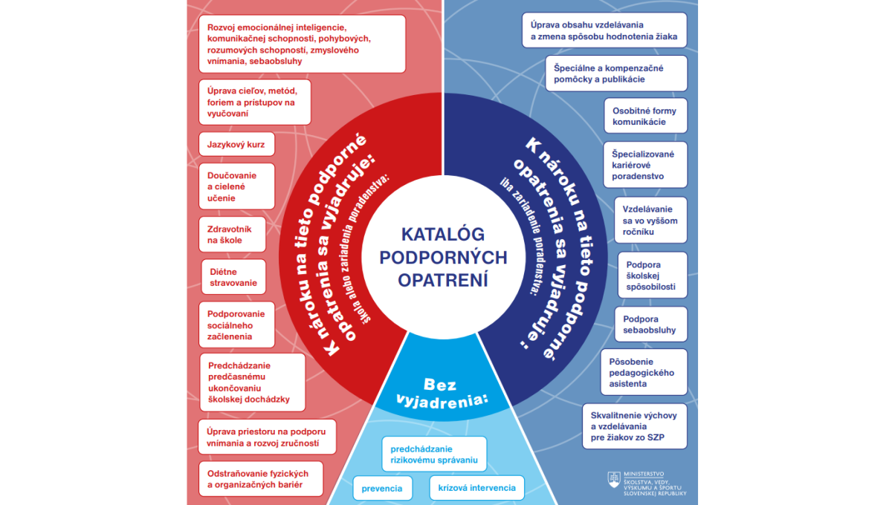
Podporné opatrenia využívané v prostredí našej MŠ:
Personálna a odborná pomoc
- Pedagogický asistent: Pomáha dieťaťu priamo v triede s hrami, sebaobsluhou a vzdelávacími aktivitami.
- Školský podporný tím: Zahŕňa pomoc školského špeciálneho pedagóga alebo psychológa priamo v priestoroch škôlky.
Úpravy výchovno-vzdelávacieho procesu
- Jazyková podpora: Určená pre deti cudzincov alebo deti s iným materinským jazykom na osvojenie si slovenčiny hravou formou.
- Rozvíjajúce programy: Napríklad rozvíjanie grafomotoriky, fonematického uvedomovania, alebo naratívnych schopností.
- Úprava organizácie výchovy: Skrátenie času stráveného v kolektíve alebo postupné predlžovanie pobytu v MŠ (adaptačný proces).
Materiálne a priestorové zabezpečenie
- Kompenzačné pomôcky: Špeciálne stoličky, úchyty na ceruzky, senzomotorické pomôcky (napr. balančné podložky pre deti s ADHD, antistresové loptičky...).
- Úprava prostredia: Vytvorenie tichého kútika alebo relaxačnej zóny, kde si dieťa môže oddýchnuť pri senzorickom preťažení.
Každá materská škola poskytuje podmienky pre inkluzívne vzdelávanie.
Deti, pre ktoré je predprimárne vzdelávanie povinné, sa spravidla zaraďujú do samostatnej
triedy. Deti so zdravotným znevýhodnením sa zaraďujú do tried spolu s ostatnými deťmi
alebo do samostatných tried pre deti so zdravotným znevýhodnením; deti so špeciálnymi
výchovno-vzdelávacími potrebami, ktoré nie sú deťmi so zdravotným znevýhodnením, sa
zaraďujú do tried spolu s ostatnými deťmi.
O zaradení dieťaťa so zdravotným znevýhodnením rozhodne riaditeľ materskej školy na základe odporúčania všeobecného lekára pre deti a dorast a zariadenia poradenstva a prevencie a na základe vopred prerokovaného informovaného súhlasu zákonného zástupcu alebo zástupcu zariadenia.
O zaradení dieťaťa s nadaním rozhodne riaditeľ materskej školy na základe odporúčania
zariadenia poradenstva a prevencie a na základe vopred prerokovaného informovaného
súhlasu zákonného zástupcu alebo zástupcu zariadenia. Počet detí v triede môže byť
znížený najviac o dve za každé dieťa so zdravotným znevýhodnením a dieťa s nadaním.
Maximálny počet zaradených detí so zdravotným znevýhodnením a detí s nadaním v jednej triede sú dve.

V rámci inklúzie berieme do úvahy:
1. Spravodlivosť a rovnosť v poskytovaní výchovy a vzdelávania
Všetky deti bez ohľadu na pohlavie, vierovyznanie, etnickú, jazykovú alebo kultúrnu
príslušnosť, ekonomické zázemie a zdravotné znevýhodnenie alebo nadanie majú rovnaký
prístup k vzdelávaniu.

2. Koordinované ciele a spolupráca
Zabezpečovanie inkluzívneho vzdelávania vyžaduje úzku a intenzívnu spoluprácu všetkých
zainteresovaných a dobre štruktúrovaný tím, ktorý podporuje inkluzívnosť vo vzdelávaní.
Materská škola zabezpečuje intenzívnu spoluprácu aj s rodičmi detí so špeciálnymi
výchovno-vzdelávacími potrebami, pričom rodičia, deti a ďalší odborníci vytvárajú
koordinovaný tím, aby sa zabezpečili konkrétne potreby týchto detí.

3. Pripravenosť pedagogických zamestnancov materských škôl na inkluzívne vzdelávanie
Materská škola vytvára podmienky na to, aby všetci pedagogickí zamestnanci materských
škôl boli schopní pedagogického diagnostikovania, a aby materská škola bola v úzkom
kontakte s odborníkmi z príslušného zariadenia poradenstva a prevencie. Učiteľky
materských škôl sú schopné pristupovať k týmto deťom individuálne a zabezpečovať ich
zmysluplný individuálny rozvoj. Materská škola rovnako vytvára podmienky na intenzívnu
spoluprácu a komunikáciu s rodičmi detí so zdravotným znevýhodnením a s nadaním.

4. Inkluzívne prostredie materskej školy
Materská škola dbá o to, aby v rámci svojich priestorov zabezpečila univerzálny dizajn
rešpektujúci potreby detí so špeciálnymi výchovno-vzdelávacími potrebami a zabezpečila
tak plnú participáciu detí na živote školy. Materská škola zároveň dbá aj o odbúranie
všetkých bariér, ktoré by mohli narúšať proces inklúzie vo vzdelávaní. Okrem fyzických
bariér ide aj o bariéry informačné a komunikačné.. Prostredie je zabezpečené tak, aby v čo
najväčšej miere spájalo všetky deti.
Dieťa so zdravotným znevýhodnením sa vzdeláva podľa školského vzdelávacieho programu
školy. Ak jeho špeciálne výchovno-vzdelávacie potreby neumožňujú, aby sa vzdelávalo
podľa školského vzdelávacieho programu, dieťa sa vzdeláva podľa individuálneho
vzdelávacieho programu vypracovaného v súlade s odporúčaniami zariadenia poradenstva
a prevencie a s informovaným súhlasom zákonného zástupcu dieťaťa. Deťom so zdravotným znevýhodnením a deťom s nadaním sa v súlade s princípmi inkluzívneho vzdelávania a odporúčaniami zariadenia poradenstva a prevencie poskytujú podporné opatrenia.
Materské školy sú povinné vytvárať inkluzívne prostredie pre všetky deti, vrátane detí
cudzincov

12. STRATÉGIA DIGITÁLNEJ TRANSFORMÁCIE VZDELÁVANIA
Digitálna transformácia predprimárneho vzdelávania predstavuje systematický, premyslený
a pedagogicky ukotvený proces, ktorého cieľom je zmysluplné začleňovanie digitálnych
technológií a rozvoj digitálnych zručností do výchovno-vzdelávacej činnosti materskej školy
v súlade s vývinovými osobitosťami detí predškolského veku.
Cieľom materskej školy je na veku primeranej úrovni podporovať u detí porozumenie
základným javom digitálnej doby, rozvíjať pozitívne a zodpovedné postoje k digitálnym
technológiám a budovať základy digitálneho a informatického myslenia prostredníctvom hry,
objavovania, tvorivých činností a riešenia problémov, a to s využitím veku primeraných
digitálnych aj nedigitálnych pomôcok.
Základom kvalitnej digitálnej transformácie je celoškolský, systematický prístup, ktorý zahŕňa
zmenu pedagogických prístupov, podporu aktívneho učenia sa detí a dôraz na rovnováhu
medzi digitálnymi a nedigitálnymi skúsenosťami. Digitálne technológie sú využívané ako
podporný nástroj učenia sa, nie ako náhrada priamej skúsenosti, pohybu, sociálnej interakcie
a hry.
Neoddeliteľnou súčasťou tohto procesu je rozvoj digitálnych kompetencií pedagogických
zamestnancov a ostatných zamestnancov materskej školy, vrátane schopnosti kriticky vyberať
a reflektovať vhodné digitálne nástroje, vytvárať bezpečné a podnetné vzdelávacie prostredie
a modelovať zodpovedné používanie technológií.
Pri využívaní digitálnych pomôcok sa uplatňuje personalizovaný a inkluzívny prístup, ktorý
rešpektuje individuálne potreby, tempo učenia sa a východiskovú úroveň každého dieťaťa,
pričom sa dôsledne dbá na ochranu jeho fyzického a psychického zdravia.
Učiteľky MŠ zmysluplne a s ohľadom na individuálne osobitosti detí využívajú interaktívne tabule, detské interaktívne programy (EDUGYM), stolové počítače, Bee – boty...

Štandardy, ktoré sa plnia priebežne

Vzdelávacia oblasť Jazyk a komunikácia
1. Aktívne a spontánne nadväzuje rečový kontakt s inými osobami – deťmi i dospelými.
2. Reaguje na neverbálne signály (gestá, mimiku), udržuje očný kontakt, hlasnosť prejavu prispôsobuje situácii.
3. Používanie jazyka prispôsobuje sociálnym situáciám a vzťahom.
4. Pozná a dodržuje základné pravidlá vedenia dialógu.
5. Rozumie spisovnej podobe jazyka.
6. Identifikuje niektoré písmená abecedy.
7. Pri kreslení a grafomotorických činnostiach sedí vzpriamene, vzdialenosť očí od podložky je primeraná.
8. Úchop a tlak ceruzky zodpovedá norme.

Vzdelávacia oblasť Človek a spoločnosť
1. Plynule rozpráva o svojich záľubách aj povinnostiach.
2. Vie, koľko má rokov.
3. Oslovuje menom rovesníkov v triede.
4. Pozná mená učiteliek v triede.
5. Nadviaže adekvátny sociálny kontakt (verbálny i neverbálny) s inými osobami – deťmi i dospelými.
6. Volí vhodný pozdrav vzhľadom na aktuálnu situáciu.
7. Odzdraví primerane situácii akceptujúc osobu, s ktorou sa zdraví.
8. Používa pozdrav, prosbu, poďakovanie, ospravedlnenie vzhľadom na aktuálnu situáciu.
9. Rešpektuje dohodnuté pravidlá spoločensky prijateľného správania.
10. Správa sa ohľaduplne k deťom i dospelým.
11. Identifikuje pozitívne ľudské vlastnosti.
12. Identifikuje negatívne ľudské vlastnosti.
13. Spolupracuje v skupinovej činnosti na základe osobných predpokladov.
14. Sústredí sa na činnosť na základe zapojenia vôľových vlastností.
15. Vyjadruje pocity zo zážitku, vypočutej rozprávky alebo príbehu – pozitívne i negatívne.
16. Dokončuje individuálnu alebo skupinovú činnosť.
17. Reaguje spoločensky prijateľným spôsobom na aktuálne prejavy emócií – pozitívne i negatívne.
18. V dialógu vie vypočuť iných (deti i dospelých).
19. Správa sa priateľsky k deťom i dospelým.
20. Požiada o pomoc, keď si to situácia vyžaduje.
21. Poďakuje za pomoc od druhých.
22. Poskytne iným pomoc.
23. Obdarí druhých.
24. Podelí sa o veci.
25. Reaguje adekvátne na dobré skutky.
26. Presadzuje sa v hre alebo v činnosti spoločensky prijateľným spôsobom.
27. Opíše aktuálne emócie.
28. Rozlišuje dobré a zlé správanie.
29. Uvedomuje si na elementárnej úrovni dôsledky svojho správania.

Vzdelávacia oblasť Zdravie a pohyb
1. Má osvojené základné hygienické návyky (použitie toalety a toaletného papiera, umývanie rúk po použití toalety, umývanie rúk pred jedlom a po zašpinení sa atď.).
2. Ovláda základné sebaobslužné činnosti.
3. Aktívne sa zúčastňuje na príprave stolovania (desiata, obed, olovrant), používa príbor a dodržiava čistotu pri stolovaní.
4. Udržiava poriadok vo svojom okolí.
5. Dodržiava pravidlá v pohybových hrách.

Materská škola, L. Novomeského 1209/2, Senica

Záznamy o platnosti a revidovaní školského vzdelávacieho programu

Platnosť ŠkVP | Dátum revidovania ŠkVP | Zameranie, inovácie, zmeny, úpravy a pod. | Prerokovaný a schválený  ped. radou
Od 02.09.2009 |  |  | 26.08.2009
Od 31.08.2016 | 30.07.2016 | Doplnené učebné osnovy ŠkVP, špecifické ciele, kompetencie a tematické okruhy jednotlivých obsahových celkov | 26.08.2016
Od 01.07.2021 | 01.11.2020 | Zmena štruktúry, úpravy, inovácia, aktualizácia | 28.01.2021
Od 18.02.2025 | 07.01.2025 | Aktualizácia (údaje,...) | 16.01.2025
od 1.4.2026 | 30.1.2026 | Aktualizácia a doplnenie údajov | 11.3.2026

